Biologie T3 BS7: gewervelden (extra stof).
Ongeveer 1 op de vijftig diersoorten op aarde heeft een ruggengraat: gewervelden. Zelf ben je ook een gewervelde.
Skelet:
Gewervelden: inwendig skelet. Onderdeel van dit skelet: wervelkolom, opgebouwd uit wervels.
Kenmerken van gewervelden:
Vijf groepen gewervelden:
- Vissen -> bestaan uit meerdere klassen.
- Amfibieën -> is een klas.
- Reptielen -> is een klas.
- Vogels -> worden ingedeeld bij de klasse van de reptielen.
- Zoogdieren -> is een klas.
- Vissen | 2 amfibieën | 3 reptielen | 4 vogels | 5 zoogdieren
Leeft in water  Heeft als huid: schubben met slijm.  Legt eieren zonder schaal.  Is koudbloedig.  Haalt adem met kieuwen. | Leeft in het water en op het land.  Heeft als huid: slijm.  Legt eieren zonder schaal.  Is koudbloedig.  Haalt adem met uitwendige kieuwen. | Leeft voornamelijk op het land.  Heeft als huid: droge schubben.  Legt eieren met leerachtige schaal.  Is koudbloedig.  Haalt adem met longen. | Leeft in de lucht.  Heeft als huid: veren.  Legt eieren met kalkschaal.  Is warmbloedig.  Haalt adem met longen. | Leeft meestal op het land.  Heeft als huid: haren.  Voortplanting: levendbarend, jongen worden gezoogd.  Is warmbloedig.  Haalt adem met longen.

De gewervelden zijn van elkaar te onderscheiden door vijf kenmerken:
1 huid. Bij gewervelden kan de huid bedekt zijn met schubben, slijm, veren of haren.
2 lichaamstemperatuur. Sommige dieren houden hun lichaamstemperatuur even hoog (constant) -> warmbloedig. Andere dieren hebben een wisselende lichaamstemperatuur. Bij deze dieren is de temperatuur van het lichaam gelijk aan de omgeving -> koudbloedig.
3 ademhalingsorganen. Gewervelden kunnen ademhalen met kieuwen of met longen, sommige ook met hun huid.
4 manier van voortplanten. Veel gewervelden leggen eieren: er zijn eieren zonder schaal, eieren met een taaie, leerachtige schaal en eieren met een harde kalkschaal. Bij sommige komen de jongen niet uit eieren maar uit de moeder = levendbarend. De jongen drinken (zogen) bij de moeder.
5 leefomgeving van de dieren. Gewervelden leven in het water, op het land of in de lucht. Gewervelden kunnen op het land en in het water leven. Bijna alle zoogdieren leven op het land, maar sommige in het water.

Biologie T2 leren onderzoeken (de microscoop).
1
Twee soorten microscopen:
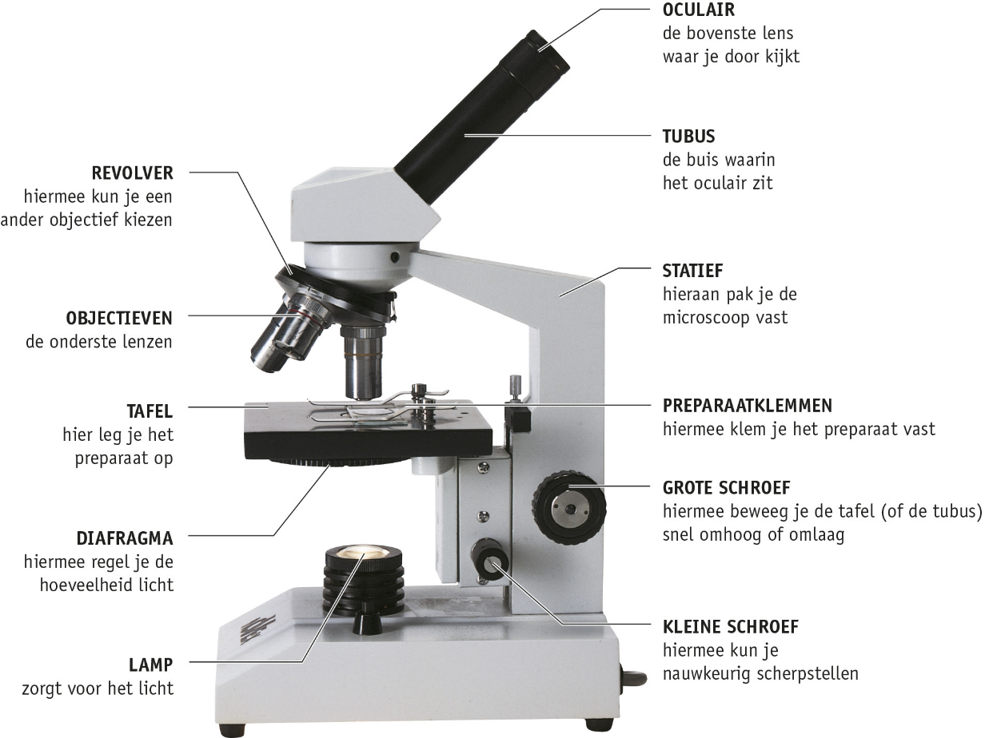
2 verschillende microscopen: lichtmicroscoop en elektronenmicroscoop. Met een lichtmicroscoop max. 1000 x vergroten. Met een elektronenmicroscoop bijna 1 000 000x vergroten.
Onderdelen van een microscoop:

Extra informatie over onderdelen:
- Het oculair zit los in de tubus.
- Revolver: zitten objectieven meestal ook aan vast.
- In de meeste lichtmicroscopen zitten twee oculairs, die 5x en 10x vergroten. Je gebruikt meestal het oculair dat 10x vergroot
- Door met verschillende oculairs en objectieven te werken, kun je verschillende vergrotingen krijgen.
- Totale vergroting reken je uit door: vergroting van het oculair keer de vergroting van het objectief.
- Voorwerp dat je onder de microscoop wil bekijken = preparaat: leg je midden op de tafel, midden op de opening.
- Op sommige microscopen zit een preparaatbeveiliging: voorkomt dat het objectief tegen het preparaat komt.
Preparaat:
Preparaat bestaat uit een dik glaasje, het voorwerpglas, een dun glaasje, het dekglas. Tussen het voorwerpglas en het dekglas ligt het voorwerp dat je wilt bekijken. Het voorwerp ligt meestal in een vloeistof. Bij een lichtmicroscoop gaat licht door het voorwerp heen dus het voorwerp moet dun zijn. Van veel voorwerpen zijn klaargemaakte preparaten te koop.

Biologie T2 leren onderzoeken (werken met een microscoop).
2
Als je een preparaat bekijkt onder een microscoop, begin je altijd bij de kleinste vergroting. Je kunt dan gemakkelijk het voorwerp in het preparaat vinden + de kans is klein dat je met je objectief tegen het preparaat aan komt.
Scherpstellen bij de kleinste vergroting:
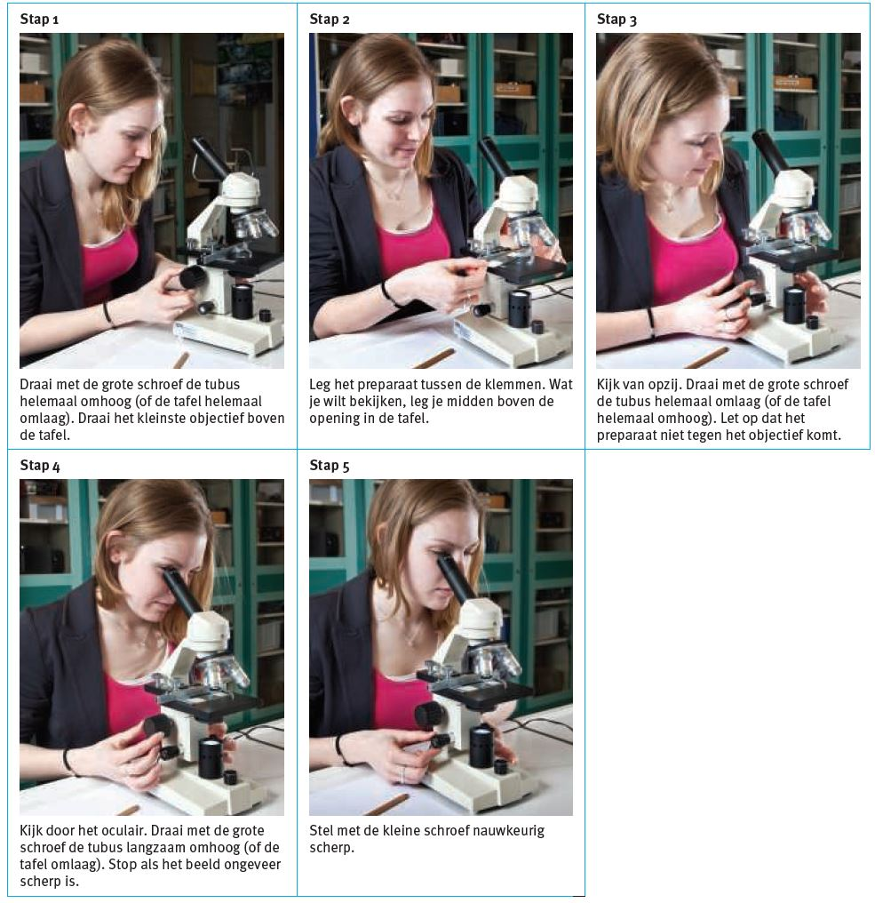
Scherpstellen bij een grotere vergroting:
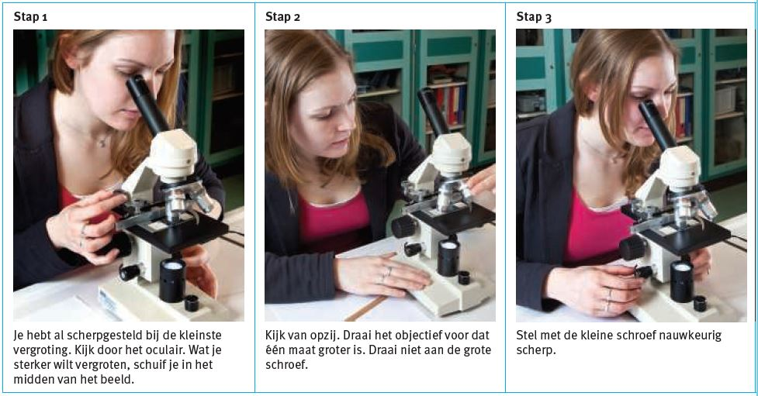
Als je géén beeld krijgt, kan dit de volgende oorzaken hebben:
1 Je hebt de revolver niet goed gedraaid, zodat het objectief niet precies boven het preparaat staat. Bij de meeste microscopen ‘klikt’ de revolver in de goede stand.
2 Het preparaat ligt niet goed boven de opening in de tafel.
3 Je gebruikt een te sterke vergroting.
4 Het diafragma laat geen licht door.
5 Het lampje staat niet aan.
Controleer dit voordat je hulp vraagt.

Biologie T2 leren onderzoeken (een preparaat maken)
3
Bij het maken van een preparaat gebruik je preparaatmateriaal:
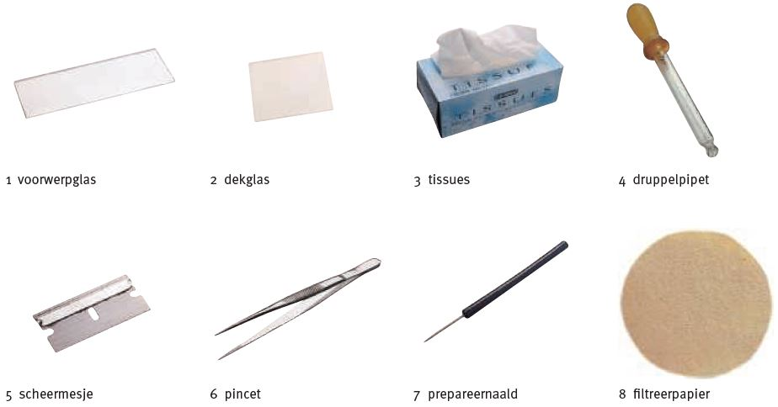
Hieronder zie je hoe je een preparaat van een vliesje van een ui maakt:
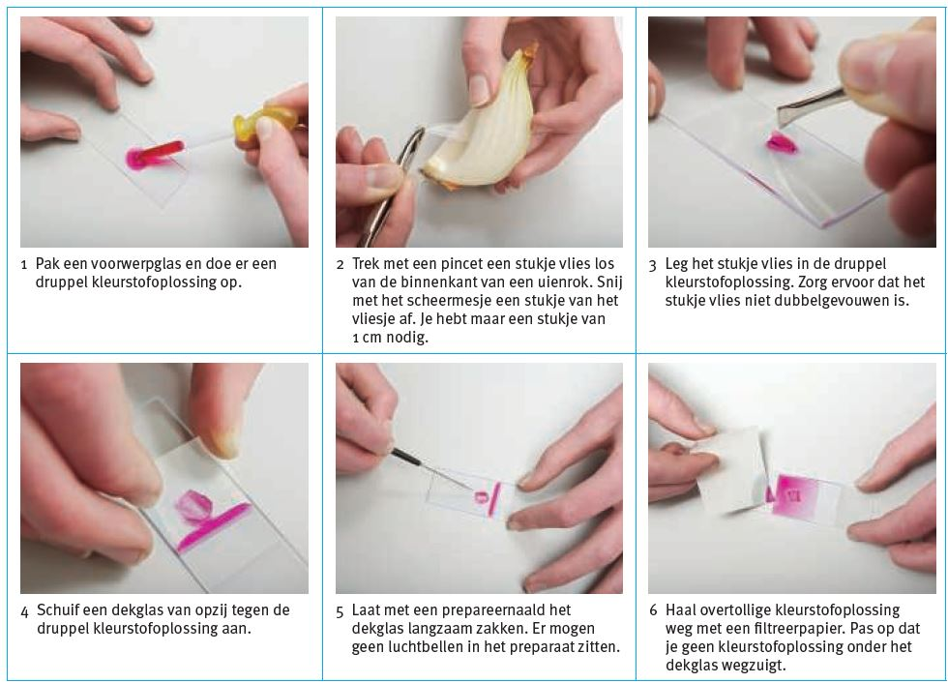
Een ui: bestaat uit rokken. De binnenste laag van een rok kun je er als vliesje af trekken.
